

**Муниципальное бюджетное дошкольное образовательное учреждение «Россиянка» «Центр развития ребёнка» города Калуги**

**необособленное структурное подразделение**

**«Ручеёк»**

**Конспект**

**«Права ребенка».**

Подготовила:

**Минина Ирина Игоревна**

**Калуга, 2021 г.**

**«Права ребенка»**

**Цель:** развитие у детей основ правового сознания; максимально способствовать социальной адаптации ребенка при помощи формирования основ правовых знаний.

**Задачи:**

1.Формировать представление о правах человека в соответствии с возрастными особенностями психологического развития детей младшего дошкольного возраста.

2.Знакомить детей с основными правами человека (право на имя, право на семью, право на жилище).

3.Обеспечить условия для обогащения словарного запаса детей младшего возраста.

4.Приобщать детей к устному народному творчеству (чтение стихов, потешек).

**Ход занятия:**

Воспитатель: обращает внимание на письмо.

Ребята, посмотрите на окошко,

Кто-то бросил письмецо.

Может это лучик солнца,

Что щекочет мне лицо?

Может это воробьишко,

Пролетая обронил?

Может косолапый мишка,

Когда в лес к себе спешил?

Интересно, от кого же это письмо? (открывает конверт и читает)

«Здравствуйте, ребятки! Я, зайчик, очень хочу, чтобы вы снова пришли ко мне в гости, потому что вы мне очень понравились!»

Ну что, пойдем к зайчику в гости? Чтобы веселее было идти, почитаем потешку.

«Шагают наши ножки, топ-топ-топ,

По маленькой дорожке, топ-топ-топ,

Шагают наши ноги, топ-топ-топ,

По большой дороге, топ-топ-топ»

(подходят к фланелеграфу, где помещены картинки с домиком)

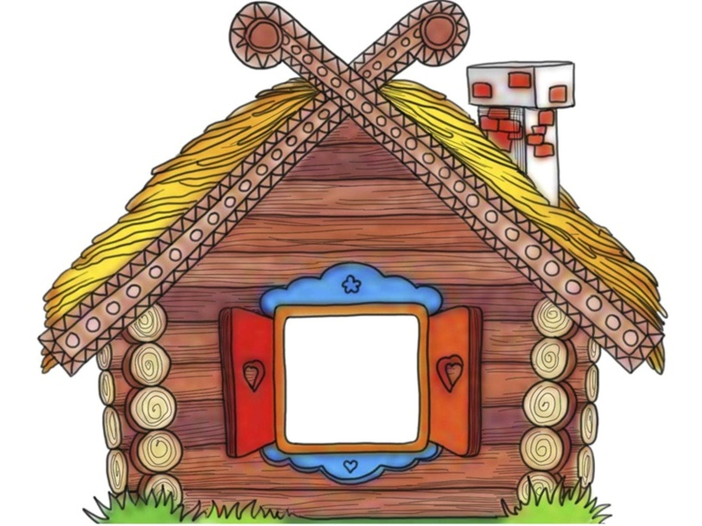

А вот и домик зайчика, ну что, зайдем к зайчику в гости. А прежде чем зайти в любой дом нужно постучать, позвонить и спросить разрешения войти.

А если мы зайдем без спроса, то мы нарушим право на жилище.

У человека есть разные права и одно из них – это право на жилище. А что это за право? Почему плохо жить на улице?

(ответы детей).

Стучатся, спрашивают у зайчика разрешения войти, здороваются.

Воспитатель: Как у зайчика в доме красиво, чисто, прибрано. Правда, ребята? Зайчик любит и уважает свой дом.

Воспитатель: Конечно! А что нельзя делать в доме?

Дети: Мусорить, ходить в грязной обуви, рисовать на стенах.

Воспитатель: А в чужом доме это можно делать?

Почему, это ведь не ваш дом? (ответы детей)

Каждый имеет право жить в теплом, уютном доме. Ведь построить дом очень трудно. Давайте вспомним, как же строят дом.

(Чтение стихотворения и сопровождение показом)

«Строим, строим новый дом,

Новый дом, уютный дом.

Будут в нашем доме стенки,

Будет крыша, потолок.

Будут окна и ступеньки,

И, конечно же, звонок.

Молоточком постучим,

Гвоздики забьем.

Очень дружно в доме

Мы вместе заживем».

Воспитатель: Ребята, давайте познакомимся с зайчиком, спросим как его зовут? Кто же дал ему такое замечательное имя?

У вас у всех тоже есть имена, а вам кто дал такие имена? Можно прижить без имени? А обзываться можно? (ответы детей)

Оказывается, у каждого из нас есть право на имя, а когда мы обзываемся, то мы нарушаем это право, так делать нельзя. Давайте сядем на коврик и поиграем в игру «Назови себя ласково».

(Проводится игра с мячом «Назови себя ласково»)

Воспитатель: ребята, а как вы думаете, наш зайчик живет в домике один? Почему плохо жить одному? (ответы детей)

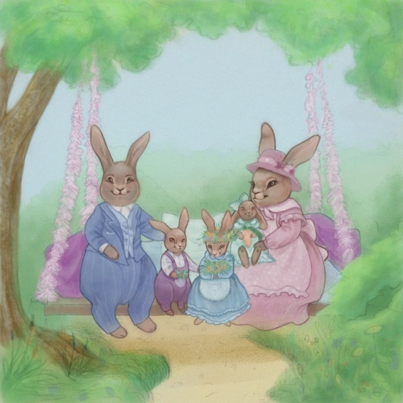И зайчик тоже живет не один, у него есть зайчиха и зайчата (выставляются картинки)

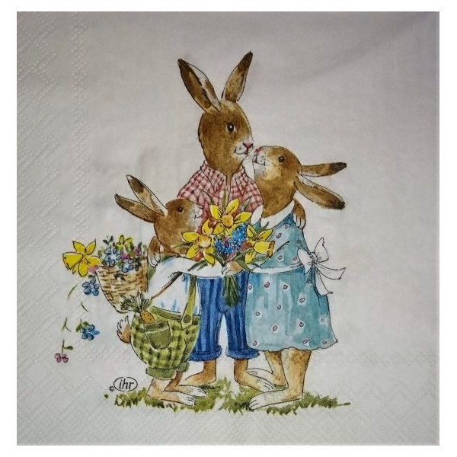

А как назвать их всех одним словом? (семья) Не только у зайчика, они и у каждого из вас есть семья – мама и папа. (уточнить у некоторых детей как зовут их родителей).

Хорошо иметь папу и маму? Почему?

Так что же такое, ребята, семья?

Дети: Это папа, мама и я!

Воспитатель: Это когда все вместе играют. Любят друг друга и уважают.

Каждый малыш на огромной Земле

Должен жить в крепкой и дружной семье!

Ну что же ребята, хорошо у зайчика, но нам пора возвращаться в детский сад. Давайте попрощаемся с зайчиком и его семьей и пожелаем им счастья и здоровья!

(Дети прощаются с зайчиком и возвращаются в детский сад с чтением потешки «Шагают наши ножки».)

Воспитатель: Вот мы и снова в нашем детском саду, посмотрите как у нас в группе чисто и уютно. Детский сад – это наш дом, где мы живем, пока папа и мама на работе, и в детском саду мы тоже прибираем и не мусорим. В нашей группе все ребята очень дружные – ведь мы одна семья и мы любим друг друга и все вместе станцуем танец «Дружба».